GUÍA N°1 **“LAS EMOCIONES”**

* Escribir las emociones que expresa cada animal en el cuento **“El lorito pepe y las emociones”**

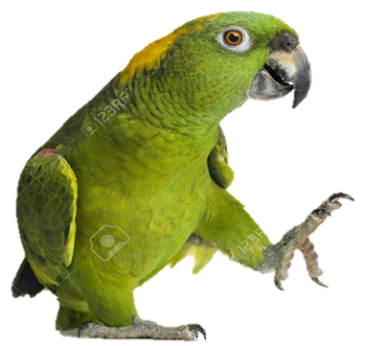



Tristeza

Alegría

_ r_ s _t _z _

_l _ g _ i _





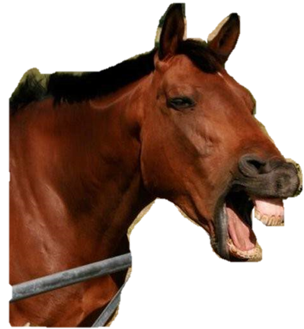

Enojo

Temor

_n _ j _

_ e _ o _



Desagrado

_e _ a _ r _d _

**CALENDARIO DE LAS EMOCIONES**

**“MIS EMOCIONES”**

**PARA RECORTAR****:**



